W  Y
1

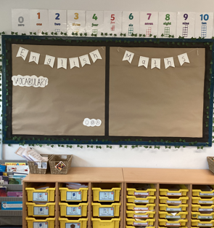
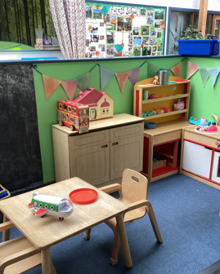


M H  M R



I Y 1     M H  MR.

W    M W     .

M F    L M       .

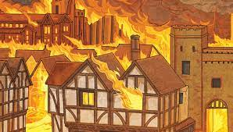
S    T  :
- L  L S

- T G F  L
- T V

T           J D.
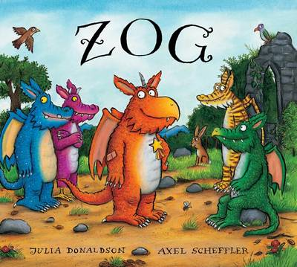

A     M H
H, I' M H, I      M, T  W  S. I         !

I    S M’    ,   I   I          . I    S A! I            , '      .

I , I    E  A. M      , I               . W I'    I           .

A     M R
H, I’ M R,  I        S. I’     T  F,  I ’         !

T        S M’,  I          . B  , I’     ,  N    Y 6. I’      A O! I   ,  I’           !

S        M, H, G  M. I           !

S U

O S   :
1. G   ;
2. W /    ;
3. B       ;
4. N 

W          / (  T U S  ). I   ,      . P    .

B B
Y            . P    , I    ;    ( );      ;    . P        ! N    ,     2    -  !

J
J   ,       PE,     . I    -,         P.E.

PE K
O PE      / /     -. T ,       SMOTA     U S. PE        . T            PE .

C      PE   PE . I A Y 1’ P.E  :T  F.

